Lição: Compartilhe suas Cores - Vivendo com uma história de doença rara
Geral:
Tempo: | 40 minutos
Objetivos: | - Introduzir às crianças um entendimento básico sobre como é viver com uma doença rara;  - Provocar empatia por crianças com uma doença rara (ou qualquer doença crônica)  - Convidar as crianças a refletir sobre como elas podem incluir crianças com uma doença rara

Você precisará de
Materiais: | Uma História de Amizade (livro impresso, ou versão digital para projeção)
Impressões: | Dia das Doenças Raras: cartão em formato de mão ou folha para colorir do Dia das Doenças Raras
Recursos: | Giz de cera e/ou lápis de cor

Contexto
O Dia das Doenças Raras é um movimento coordenado globalmente sobre doenças raras, iniciado em 2008 e liderado pela EURORDIS, em conjunto com mais de 65 parceiros de organizações de pacientes da aliança nacional que trabalham em prol da igualdade de oportunidades sociais, nos cuidados de saúde e no acesso à tratamentos para pessoas que vivem com uma doença rara.

Desde 2008, o Dia das Doenças Raras tem desempenhado um papel fundamental na construção de uma comunidade internacional de doenças raras que, apesar de ser multidisciplinar, multicultural e multilíngue, é unida em prol de um propósito. O Dia das Doenças Raras ocorre todos os anos, no dia 28 de fevereiro (ou 29, nos anos bissextos), o dia mais raro do ano.

Em todo o mundo, há mais de 300 milhões de pessoas vivendo com pelo menos uma das mais de 6.000 doenças raras identificadas, cada uma delas é apoiada pela família, amigos e/ou uma equipe de cuidadores que compõem a comunidade das doenças raras.

Apesar de cada uma das doenças raras afetar uma pequena quantidade de pessoas ao redor do mundo, quando consideradas em conjunto, o número de pessoas diretamente afetadas é equivalente à população do terceiro maior país do mundo. As doenças raras afetam de 3,5% a 5,9% da população mundial.

72% das doenças raras são genéticas, enquanto as outras são causadas por infecções (bacterianas ou virais), alergias e causas ambientais, ou são degenerativas e proliferativas. 70% dessas doenças raras genéticas começam na infância. Na maior parte do mundo, uma doença é considerada rara quando afeta menos de 1 em cada 2.000 pessoas.

Este plano de aula é uma das nossas ferramentas para escolas, entre diversas outras. O objetivo é ajudar no aumento da conscientização e, em última instância, realizar campanhas para que as pessoas que vivem com uma doença rara tenham mais oportunidades, em suas comunidades.

Nota:
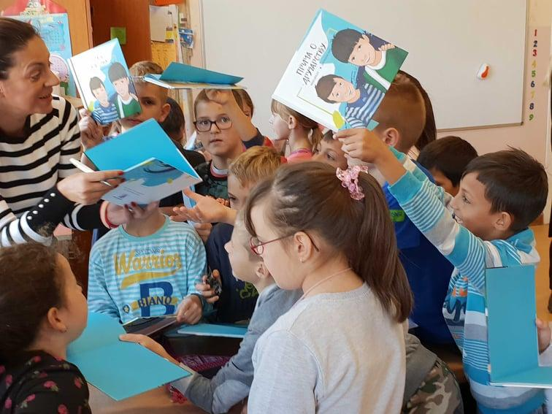
Nosso plano de aula tem como foco uma história da escritora sérvia Danijela Pesic, também conhecida pelo seu pseudônimo Danijela Knez. Ela vive com uma doença rara (Hipertensão Pulmonar - HP) e escreveu este livro, em colaboração com o autor infantil Ivan Drazjl, inspirada por suas próprias experiências de infância.

A doença descrita nesta história não tem nome e seus sintomas são descritos em termos muito gerais, desta forma, muitas crianças podem se identificar com a história. As crianças, no entanto, acham as histórias reais muito envolventes, por isso, considere convidar famílias que tenham experiências com uma doença rara, para participar e compartilhar sua história. Se houver instalações disponíveis, você também pode utilizar vídeos que ajudam a explicar como é, para as pessoas e familiares, viver com uma determinada doença rara. Isso pode complementar a aula e dar um contexto significativo ao tema.

Quando as crianças se deparam com uma deficiência pela primeira vez, não é raro que riam ou fiquem olhando. Esperamos que esta lição e este livro sejam utilizados como um meio de discussão para explicar as questões de saúde que algumas crianças enfrentam. Cada um de nós pode contribuir, conectando-se com os outros e ajudando a quebrar o isolamento que algumas pessoas possam sentir. Embora nem todas as doenças raras sejam genéticas, existem recursos que explicam os genes e as doenças genéticas para as crianças, caso você queira inserir isso em uma lição futura.

Visão Geral da Lição
Aquecimento:
- Comece normalmente com sua rotina;
- Faça referência a quaisquer atividades anteriores sobre doenças, deficiências ou inclusão.

Novo aprendizado e prática
- Leia “Uma História de Amizade” com as crianças
- Faça perguntas para ajudar na reflexão das crianças sobre a história
- Responda os questionamentos das crianças
- Supervisione o exercício criativo [Nota: alternativamente, isso pode ser usado como lição de casa]

Encerramento
- Tire uma foto do conjunto de cartazes e considere compartilhar nas mídias sociais com a #RareDiseaseDay
- Passe Deveres de Casa:
- Peça para que as crianças mostrem suas obras de arte/retratos a seus familiares e contem a eles sobre o que aprenderam na escola.
- Peça para que as crianças conversem com sua família para saber se algum de seus parentes ou amigos tem uma doença rara. Que desafios eles enfrentaram e como superaram eles?

Procedimento da atividade
1. Leia “Uma História de Amizade” com as crianças [15 minutos]
- Imprima a história em INSERT LINK ou faça download e prepare a projeção;
- Leia a história com as crianças

2. Faça perguntas para ajudar na reflexão das crianças sobre a história
- Faça algumas ou todas as perguntas abaixo:
- Você já se sentiu tão mal a ponto de sua família ter que levar você ao médico? Como se sentiu?
- Você já ficou triste porque estava doente e não podia brincar com as outras crianças?
- Você consegue imaginar como é se sentir assim o tempo todo e o médico não conseguir curar você?
--Sua mãe e seu pai ficariam tristes?
- Você sabia que existem crianças que vivem com uma doença rara e se sentem cansadas o tempo todo, e precisam ir ao médico com frequência?
- Você pode imaginar como elas se sentem?
-O que você achou da surpresa do João para o Lucas?

3. Responda os questionamentos das crianças
- Convide as crianças a fazerem quaisquer perguntas que tiverem em mente
- Tente antecipar as perguntas e preparar suas respostas. As perguntas que outras crianças fizeram após a leitura deste livro incluem:
  - - É igual quando eu estava com febre e não conseguia sair da cama? É assim que essas crianças se sentem o tempo todo?
  - - Essas crianças escolheram ficar doentes?
  - - Podemos ajudar eles a melhorar?
  - - Como podemos ajudar eles?
  - - Por que não pagam um médico caro para curar eles?
  - - Eles estão sofrendo?
  - - A mãe deles está chorando o tempo todo, como minha mãe chorou quando eu estava no hospital?
  - - Eles são heróis?
  - - Tenho um amigo que está sempre doente e eu sempre ajudo ele.
  - - As doenças raras são contagiosas?
  - - “Eu quero ajudar essas crianças, eu entendo, porque minha irmã está em uma cadeira de rodas, quando deveria estar andando. Eles são heróis.”
  - - Meu irmão também está doente há muito tempo. Isso é muito triste. Eu quero ajudar eles.
  - - Meu pai é médico e cuida de crianças. Quando eu crescer, quero cuidar delas também.

4. Supervisione o exercício criativo [Nota: alternativamente, isso pode ser usado como lição de casa]
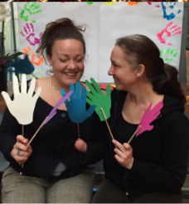
  - Mostre sua atividade de apoio. Apenas peça para que as crianças escrevam seus nomes no espaço em branco do cartão de compromisso. Os cartões podem ser pendurados na sala de aula ou levados pelas crianças para casa, para mostrá-los a seus pais.
  - Exercício da folha de colorir. As crianças podem colorir esta folha e os desenhos podem ser pendurados na sala de aula ou levados pelas crianças para casa, para mostrá-los a seus pais.
  - Seja criativo! Fique à vontade para criar seu próprio exercício artístico!

Encerramento
- Tire uma foto dos cartazes e considere compartilhar nas mídias sociais com a #RareDiseaseDay
- Passe Deveres de Casa:
- Peça para que as crianças mostrem suas obras de arte/retratos a seus familiares e contem a eles sobre o que aprenderam na escola.
- Peça para que as crianças conversem com sua família para saber se algum de seus parentes ou amigos tem uma doença rara. Que desafios eles enfrentaram e como superaram eles?

A primeira versão do exercício criativo está nas próximas páginas, podendo ser impressa em frente e verso, pois o verso da página contém informações para os pais

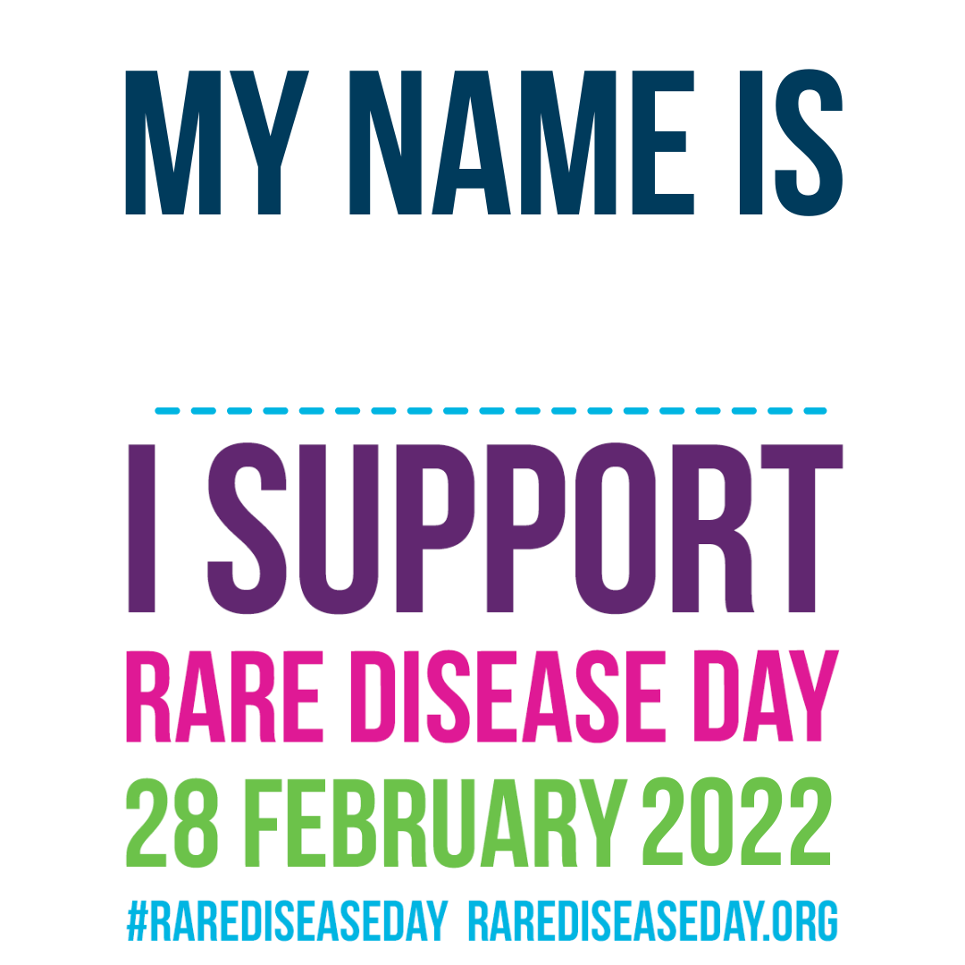
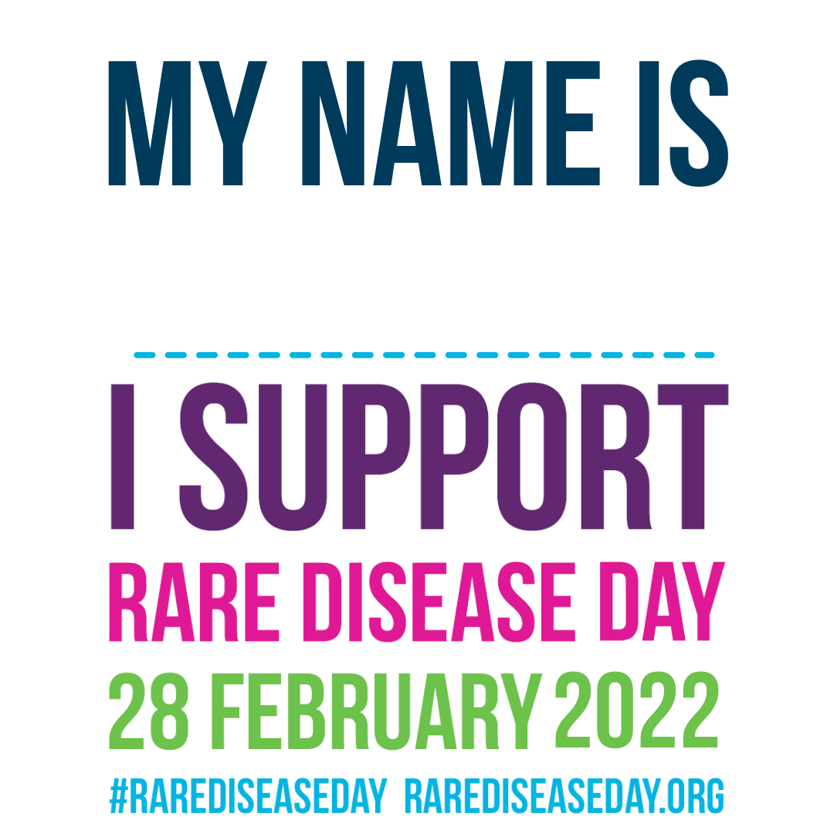
EU APOIO
O DIA DAS DOENÇAS RARAS
28 DE FEVEREIRO DE 2022 #RAREDISEASEDAY RAREDISEASEDAY.ORG

MEU NOME É

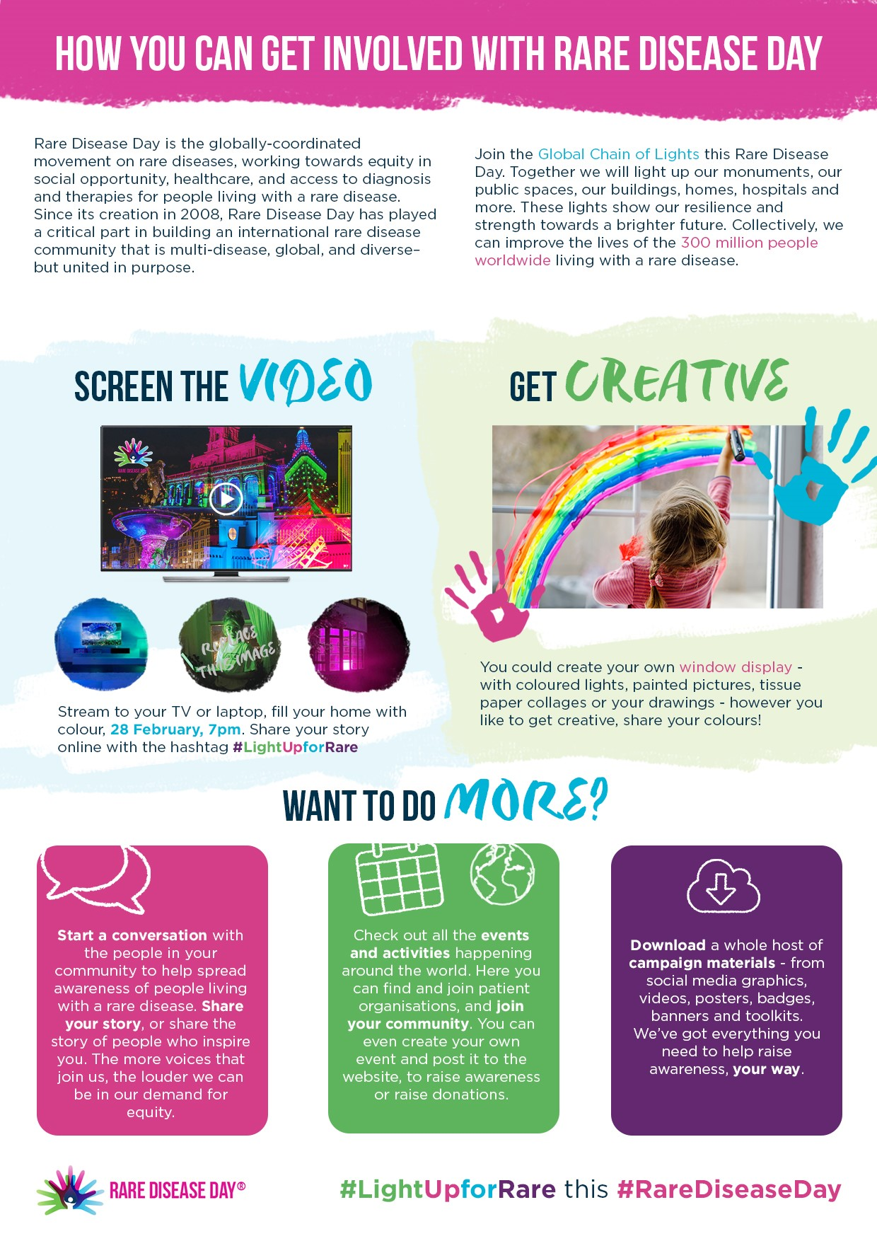
esta
Faça o download de todo o conjunto de materiais de campanha - dos gráficos de mídia social, vídeos, cartazes, emblemas, banners e kits de ferramentas. Temos tudo o que você precisa para ajudar a promover a conscientização, do seu jeito.
Confira todos os eventos e atividades acontecendo ao redor do mundo. Aqui, você pode localizar e se juntar às associações de pacientes, bem como se juntar à sua comunidade. Você pode até mesmo criar seu próprio evento e publicá-lo no site, para impulsionar a conscientização ou as doações.
Inicie uma conversa com pessoas de sua comunidade para ajudar a difundir a conscientização sobre as pessoas que vivem com uma doença rara. Compartilhe sua história ou compartilhe a história de pessoas que inspiram você. Quanto mais vozes se juntarem a nós, mais longe poderemos chegar em nossa busca por equidade.
Você pode criar sua própria vitrine - com luzes coloridas, quadros pintados, colagens de papel tissue ou seus desenhos - como quiser ser criativo, compartilhe suas cores!
O QUE MAIS POSSO FAZER?
Transmita para sua TV ou laptop, encha sua casa de cores, em 28 de fevereiro, às 7 da noite. Compartilhe sua história online com a hashtag #LightUpforRare
SEJA CRIATIVO
EXIBA O VÍDEO
Junte-se à Rede Global de Luzes, neste Dia das Doenças Raras. Juntos iluminaremos nossos monumentos, nossos espaços públicos, nossos prédios, casas, hospitais e muito mais. Estas luzes mostram nossa resiliência e força em direção a um futuro mais brilhante. Coletivamente, podemos melhorar a vida dos 300 milhões de pessoas que vivem com uma doença rara.
O Dia das Doenças Raras é o movimento coordenado globalmente sobre doenças raras, atuando em prol da igualdade de oportunidades sociais, nos cuidados de saúde e no acesso ao diagnóstico e às terapias para as pessoas que vivem com uma doença rara. Desde sua criação, em 2008, o Dia das Doenças Raras tem desempenhado um papel fundamental na construção de uma comunidade internacional de doenças raras que, apesar de ser multidisciplinar, multicultural e multilíngue, é unida em prol de um propósito.
COMO VOCE PODE PARTICIPAR
DO DIA DAS DOENÇAS RARAS

A segunda versão do exercício criativo está nas próximas páginas, podendo ser impressa em frente e verso, pois o verso da página contém informações para os pais

#RareDiseaseDay
#LightUpforRare

